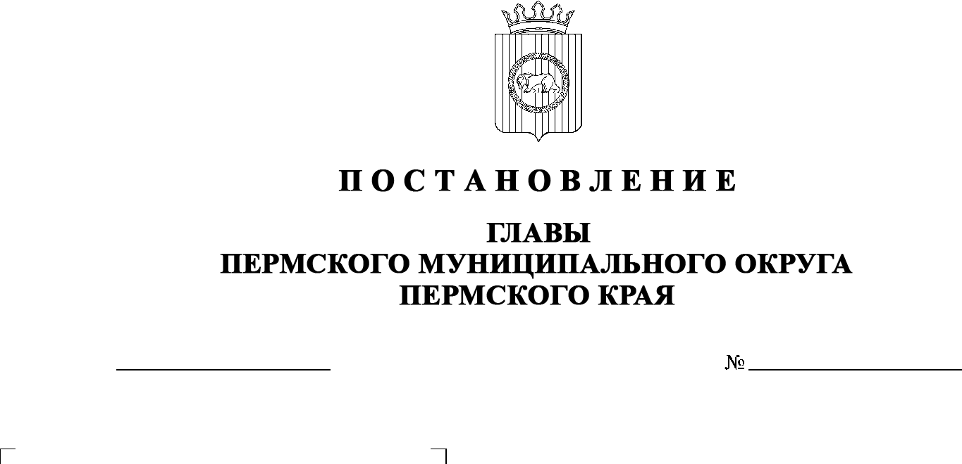

28.03.2024
299-2024-01-05С-31
О публичных слушаниях
по проекту решения Думы Пермского муниципального округа Пермского края
«Об утверждении Стратегии социально-экономического развития Пермского муниципального округа Пермского края на 2024–2035 годы»

В соответствии со статьей 13 Федерального закона от 28 июня 2014 г. № 172-ФЗ «О стратегическом планировании в Российской Федерации», пунктом 2.1 части 3 статьи 28 Федерального закона от 06 октября 2003 г. № 131-ФЗ «Об общих принципах организации местного самоуправления в Российской Федерации», пунктом 3 части 3 статьи 17, пунктами 3, 11 части 1 статьи 30 Устава Пермского муниципального округа Пермского края, Положением об организации и проведении публичных слушаний в Пермском муниципальном округе Пермского края, утвержденным решением Думы Пермского муниципального округа Пермского края от 22 сентября 2022 г. № 10,
ПОСТАНОВЛЯЮ:
1. Провести 11 апреля 2024 г. публичные слушания по проекту решения Думы Пермского муниципального округа Пермского края «Об утверждении Стратегии социально-экономического развития Пермского муниципального округа Пермского края на 2024–2035 годы» в 16:00 по адресу: г. Пермь, ул. Верхне-Муллинская, д. 73 (в зале заседаний Думы Пермского муниципального округа Пермского края).
2. Утвердить состав организационного комитета по подготовке и проведению публичных слушаний:
- Ермаков С.В. – заместитель главы администрации Пермского муниципального округа Пермского края, руководитель аппарата администрации Пермского муниципального округа Пермского края;
- Небогатикова Е.Г. – начальник управления архитектуры и градостроительства администрации Пермского муниципального округа Пермского края, главный архитектор;
- Мушавкина О.Л. – начальник управления правового обеспечения и муниципального контроля администрации Пермского муниципального округа Пермского края;
- Гордиенко Д.В. – председатель Думы Пермского муниципального округа Пермского края;
- Скороходов М.Ю. – председатель комитета Думы Пермского муниципального округа Пермского края по экономическому развитию, бюджету и налогам;
- Вшивкова И.В. – консультант аппарата Думы Пермского муниципального округа Пермского края;
- Воеводина Е.М. – начальник муниципального казенного учреждения «Управление стратегического развития Пермского муниципального округа».
3. Утвердить прилагаемый Порядок учета предложений по проекту решения Думы Пермского муниципального округа Пермского края «Об утверждении Стратегии социально-экономического развития Пермского муниципального округа Пермского края на 2024–2035 годы» и участия заинтересованных лиц в его обсуждении.
4. Проект решения Думы Пермского муниципального округа Пермского края, указанный в пункте 1 настоящего постановления, опубликовать в бюллетене муниципального образования «Пермский муниципальный округ» и разместить на официальном сайте Пермского муниципального округа в информационно-телекоммуникационной сети Интернет (www.permokrug.ru).
5. Организационному комитету по подготовке и проведению публичных слушаний обеспечить:
5.1. организацию и проведение публичных слушаний;
5.2. соблюдение требований законодательства, правовых актов Пермского муниципального округа Пермского края по организации и проведению публичных слушаний;
5.3. информирование заинтересованных лиц о дате, времени и месте проведения публичных слушаний;
5.4. опубликование и размещение настоящего постановления и проекта решения Думы Пермского муниципального округа Пермского края «Об утверждении Стратегии социально-экономического развития Пермского муниципального округа Пермского края на 2024–2035 годы»;
5.5. своевременную подготовку, опубликование и размещение заключения о результатах публичных слушаний.
6. Настоящее постановление опубликовать (обнародовать) в бюллетене муниципального образования «Пермский муниципальный округ» и разместить на официальном сайте Пермского муниципального округа в информационно-телекоммуникационной сети Интернет (www.permokrug.ru).
7. Настоящее постановление вступает в силу со дня его официального опубликования.
8. Контроль за исполнением настоящего постановления возложить на заместителя главы администрации Пермского муниципального округа Пермского края, руководителя аппарата администрации Пермского муниципального округа Пермского края Ермакова С.В.
В.Ю. Цветов

УТВЕРЖДЕН
постановлением главы
Пермского муниципального
округа Пермского края
от 28.03.2024 № 299-2024-01-
05С-31

ПОРЯДОК
учета предложений по проекту решения Думы Пермского
муниципального округа Пермского края «Об утверждении
Стратегии социально-экономического развития Пермского муниципального округа Пермского края на 2024–2035 годы»
и участия заинтересованных лиц в его обсуждении

1. Предложения к проекту решения Думы Пермского муниципального округа Пермского края «Об утверждении Стратегии социально-экономического развития Пермского муниципального округа Пермского края на 2024–2035 годы» принимаются от граждан, постоянно проживающих на территории Пермского муниципального округа Пермского края и достигших 18 лет, представителей общественных организаций Пермского муниципального округа Пермского края и иных лиц, заинтересованных в проекте муниципального правового акта (далее – заинтересованные лица).
2. Предложения заинтересованных лиц принимаются со дня опубликования проекта решения Думы Пермского муниципального округа Пермского края «Об утверждении Стратегии социально-экономического развития Пермского муниципального округа Пермского края на 2024–2035 годы» (далее – проект решения Думы Пермского муниципального округа Пермского края) по 15 апреля 2024 г. включительно. Предложения заинтересованных лиц, направленные по истечении указанного срока, не рассматриваются.
3. Предложения заинтересованных лиц вносятся только в отношении проекта решения Думы Пермского муниципального округа Пермского края.
4. Предложения направляются в письменном виде по форме согласно приложению к настоящему Порядку.
5. Предложения к проекту решения Думы Пермского муниципального округа Пермского края принимаются организационным комитетом по подготовке и организации проведения публичных слушаний в рабочие дни с 8:00 до 12:00 и с 13:00 до 16:00 по адресу: г. Пермь, ул. Верхне-Муллинская, 74а, тел. 296-20-05, либо направляются по почте по указанному адресу с пометкой на конверте «В организационный комитет по подготовке и организации проведения публичных слушаний по проекту решения Думы Пермского муниципального округа Пермского края «Об утверждении Стратегии социально-экономического развития Пермского муниципального округа Пермского края на 2024–2035 годы», либо направляются посредством официального сайта Пермского муниципального округа в информационно-телекоммуникационной сети Интернет (www.permokrug.ru).
6. Участие заинтересованных лиц в обсуждении проекта решения Думы Пермского муниципального округа Пермского края, принятие и рассмотрение поступивших предложений проводятся в порядке, установленном Положением об организации и проведении публичных слушаний в Пермском муниципальном округе Пермского края.

Приложение
к Порядку учета
предложений по проекту
решения Думы Пермского
муниципального округа Пермского края
«Об утверждении Стратегии
социально-экономического
развития Пермского
муниципального округа
Пермского края на 2024–2035
годы» и участия заинтересованных лиц в его обсуждении

№  п/п | Пункт | Редакция проекта  решения | Предлагаемая  редакция | Обоснование

Фамилия, имя, отчество ______________________________________________
Год рождения _______________________________________________________
Адрес места жительства ______________________________________________
Личная подпись и дата _______________________________________________

